02 al 06 de septiembre.
1.- NOMBRE DEL PROFESOR: Candy Castillo Hernández: 1 ° GRUPO: “A”
2.- ASIGNATURA: TECNOLOGÍA
3.- TRIMESTRE: 1°
4.- SEMANA: Del 02 al 06 de septiembre del 2024.
5.- TIEMPO: 50 minutos
6.- TEMA: Introducción a la materia/DIAGNÓSTICO.
7.- CAMPO FORMATIVO: ( x ) LENGUAJES. ( ) SABERES Y PENSAMIENTO CIENTÍFICO. ( ) ÉTICA, NATURALEZA Y SOCIEDAD. ( X ) DE LO HUMANO Y LO COMUNITARIO.
8.- EJES ARTICULADORES: ( ) IGUALDAD DE GÉNERO. ( ) INCLUSIÓN. ( ) VIDA SALUDABLE. ( X ) PENSAMIENTO CRÍTICO ( ) APROPIACIÓN DE LAS CULTURAS A TRÁVES DE LA LECTURA Y LA ESCRITURA. ( ) INTERCULTURALIDAD CRÍTICA. ( ) ARTES Y EXPERIENCIAS ESTÉTICAS
9.- CONTENIDOS:
° Presentación a las Habilidades Digitales.
° Elaboración del reglamento de la clase.
° Reconocimiento de los libros de trabajo.
10.- PROCESO DE DESARROLLO DE APRENIDIZAJE (PDA): En proceso.
11.- RECURSOS:
° Entorno Digital de Aprendizaje Green Hat.
*Libro atmosfera Digital.
12.- MATERIALES:
° Entorno Digital de Aprendizaje Green Hat.
13.- IMPLEMENTACIÓN DE ACCIONES DEL P.E.M.C. En proceso de autorización.
14.- INICIO:
El docente compartirá la pantalla para mostrar las generalidades del Entorno Digital de Aprendizaje Green Hat.
15.- DESARROLLO:
Se ingresara al Entorno Digital de Aprendizaje Green Hat, mostrando cada apartado y así mismo el estudiante identificará los íconos Práctica y Evaluación, también el estudiante identificará el ícono Reporte de avance.
16.- CIERRE:
El docente realiza en plenarias preguntas detonantes: de los conceptos revisados este inicio de ciclo, ¿cuáles no conozco? ¿Qué estrategias puedo diseñar para aprender más? ¿Qué te pareció el Entorno Digital de Aprendizaje Green Hat? ¿Puedes aprender más con él?
Actividad y Tipo de organización: Individual (x ) Equipo ( ) Grupal ( x )
° Observación.
° Actividades realizadas.
° Inferencias orales del alumno.
17.- EVALUACIÓN: Autoevaluación ( ) Coevaluación ( ) Heteroevaluación ( x )

- ACTITUDINAL: Cumple con su asistencia y participación.
- CONCEPTUAL: Conoce el ambiente GreenHat como herramienta de reforzamiento.
- PROCEDIMENTAL: Información y comunicación, uso de la tecnología.

18.- TAREA: No hay tarea, semana de Diagnóstico.

02 al 06 de septiembre.
1.- NOMBRE DEL PROFESOR: Candy Castillo Hernández: 1 ° GRUPO: “A”
2.- ASIGNATURA: TECNOLOGÍA.
3.- TRIMESTRE: 1°
4.- SEMANA: Del 02 al 06 de septiembre del 2024.
5.- TIEMPO: 50 minutos
6.- TEMA: DIAGNÓSTICO.
7.- CAMPO FORMATIVO: ( ) LENGUAJES. ( ) SABERES Y PENSAMIENTO CIENTÍFICO. ( ) ÉTICA, NATURALEZA Y SOCIEDAD. ( X ) DE LO HUMANO Y LO COMUNITARIO.
8.- EJES ARTICULADORES: ( ) IGUALDAD DE GÉNERO. ( ) INCLUSIÓN. ( ) VIDA SALUDABLE. ( X ) PENSAMIENTO CRÍTICO ( ) APROPIACIÓN DE LAS CULTURAS A TRÁVES DE LA LECTURA Y LA ESCRITURA. ( ) INTERCULTURALIDAD CRÍTICA. ( ) ARTES Y EXPERIENCIAS ESTÉTICAS
9.- CONTENIDOS:
° Reconocimiento de los libros de trabajo y conocimiento de temas vistos en el ciclo pasados.
10.- PROCESO DE DESARROLLO DE APRENIDIZAJE (PDA):
11.- RECURSOS:
° Entorno Digital de Aprendizaje Green Hat.
*Libro atmosfera Digital.
12.- MATERIALES:
° Equipo de cómputo.
13.- IMPLEMENTACIÓN DE ACCIONES DEL P.E.M.C. En proceso de autorización.
14.- INICIO:
El docente solicitará al alumno ingresa al equipo de cómputo, apartado habilidades digitales, realizando la práctica del temario 1,2,3 y 4.
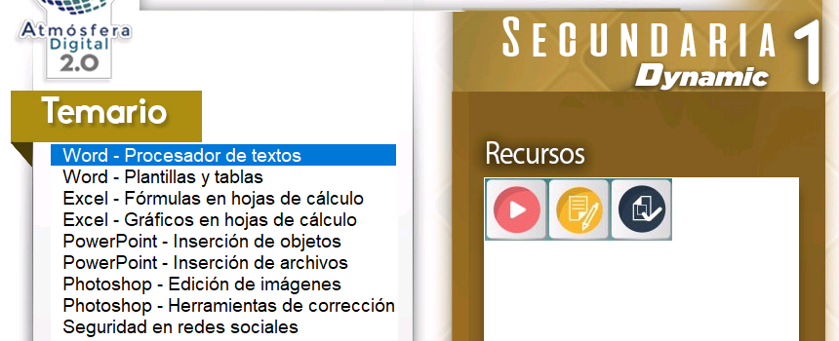
15.- DESARROLLO:
El docente revisará el reporte de avance registrado por sesión del alumno.
16.- CIERRE:
El docente realiza en plenarias preguntas detonantes: de los conceptos revisados este inicio de ciclo, ¿cuáles no conozco? ¿Qué estrategias puedo diseñar para aprender más? ¿Qué te pareció el Entorno Digital de Aprendizaje Green Hat? ¿Puedes aprender más con él?
Actividad y Tipo de organización: Individual ( x ) Equipo ( ) Grupal ( )
° Observación.
° Actividades realizadas.
° Inferencias orales del alumno.
17.- EVALUACIÓN: Autoevaluación (x ) Coevaluación ( ) Heteroevaluación ( x )
- ACTITUDINAL: Cumple con su asistencia y participación.
- CONCEPTUAL: Conoce el ambiente GreenHat como herramienta de reforzamiento.
- PROCEDIMENTAL: Información y comunicación, uso de la tecnología.
18.- TAREA: No hay tarea, semana de Diagnóstico.

